Université Abderrahmane Mira de Bejaia 07 / 07 / 2021

Faculté des Sciences de la Nature et de la Vie

Département TC/ LMD

1ére Année LMD

**Corrigé EMD de Biologie Animale (Durée : 1h30min)**

|  |  |
| --- | --- |
| **Nom :** | **Groupe :** |
| **Prénom :** | **Signature :** |

**Question 1 :** Au cours du trajet de l’embryon dans l’appareil reproducteur femelle jusqu’à son implantation, indiquez :

**a.** L’endroit où a eu lieu la fécondation ? - **L’ampoule tubaire**. **(0.5pt)**

**b.** Le nombre de cellules de l’embryon de 1 jour et comment les appelles-t-on ? - **2 blastomères**. **(1pt)**

**c.** L’endroit où a eu lieu l’implantation de l’embryon ? Comment appelle-t-on l’embryon à ce stade ?

- L’endroit : la **cavité utérine**. A ce stade l’embryon correspond à un **blastocyste**. **(1pt)**

1. Combien de temps après fécondation à lieu cette implantation chez la femme ?

- L’implantation a lieu au **7éme** jour. **(0.5pt)**

**Question 2 :** répondez aux questions suivantes :

1. Légendez et donnez un titre au schéma suivant ?

Follicule primaire

**(0.25pt)**

Follicule secondaire **(0.25pt)**

Follicule de De Graff **(0.25pt)**

Ovulation **(0.25pt)**

Corps blanc

**(0.25pt)**

Corps jaune **(0.25pt)**

Cycle ovarien **(0.25pt)**

Phase folliculaire

**(0.25pt)**

Phase lutéale

**(0.25pt)**



Titre : Schéma d’un cycle ovarien. **(0.25pt)**

**b.** À quoi correspond le pic de l’hormone LH et quel est son rôle ?

- Le pic de LH marque la fin de la phase folliculaire **(0.25pt)**. Il déclenche l’ovulation (14ème jours) **(0.25pt)**, et induit la formation du corps jaune en déclenchant la cicatrisation du [follicule](https://www.futura-sciences.com/planete/definitions/botanique-follicule-2277/) déhiscent **(0.25pt)**, et la lutéinisation des cellules de la granulosa **(0.25pt)**

**c.** À quoi correspond la menstruation sur le plan physiologique ?

- s’il n’y a pas de fécondation, le corps jaune dégénère après 10 jours **(0.25pt)**. Cet évènement coïncide avec une diminution de la concentration de progestérone **(0.25pt)**, ce qui induit à la destruction de la muqueuse utérine **(0.25pt)** et provoque un saignement caractéristique. **(0.25pt)**

**Question 3.** Le schéma suivant représente une structure ovarienne.

**a-** Légendez et donnez un titre au schéma.

Thèque externe **(0.25pt)**

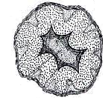

Cellules lutéales **(0.25pt)**

Coagulum fibrineux **(0.25pt)**

Titre : Schéma d’un corps jaune. **(0.25pt)**

**b-** Pendant quelle phase du cycle ovarien s’est-il formé ?  - Pendant la phase lutéale.  **(0.5pt)**

**c-** Cet élément représenté par la figure joue un rôle glandulaire. Quelle est cette hormone : Progestérone **(1pt)**

|  |  |  |
| --- | --- | --- |
| **Hormones** | **Cellules sécrétrices** | **Cellules cibles** |
| Testostérone | cellules de Leydig **(0.25pt)** | Organes cibles **(0.25pt)** |
| Oestrogènes | Follicules **(0.25pt)** | Organes cibles **(0.25pt)** |
| Progestérone | cellules lutéales **(0.25pt)** | Organes cibles **(0.25pt)** |
| LH | chez l’homme et chez la femme : l’adénohypophyse **(0.25pt)** | chez l’homme : cellules de Leydig **(0.25pt)**  chez la femme : follicules et corps jaune **(0.5pt)** |
| FSH | chez l’homme et chez la femme : l’adénohypophyse **(0.25pt)** | chez l’homme : cellules de Sertoli **(0.25pt)**  chez la femme : follicules **(0.25pt)** |
| Inhibine | chez l’homme : cellules de Sertoli **(0.25pt)**  chez la femme : cellules folliculaires **(0.25pt)** | chez l’homme et chez la femme : l’adénohypophyse **(0.25pt)** |

**Question 4.** Complétez le tableau suivant.

**Question 5.** Répondez aux questions suivantes :

**a.** Combien de temps dure la gestation chez l’homme ?

- La durée moyenne de la gestation chez l'homme est de 266 jours. **(0.5pt)**

**b.** Qu’est ce que l’Amnios ?

- l’Amnios correspond aux amnioblastes et à la cavité amniotique. **(0.5pt)**

**c.** Donnez un schéma légendé et titré de l’embryon au 7ème jour après la fécondation ?

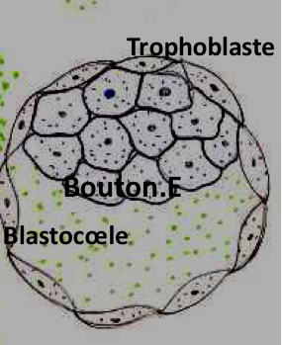

Légende :

* Trophoblaste **(0.5pt)**
* Bouton embryonnaire **(0.5pt)**
* Blastocoele **(0.5pt)**

Titre : Schéma d’un blastocyste au 7ème jour après la fécondation. **(0.5pt)**

**Question 6.** Légendez et donnez un titre au schéma suivant.

1. syncytiotrophoblaste **(0.25pt)**
2. amnioblastes **(0.25pt)**
3. cavité amniotique **(0.25pt)**
4. disque embryonnaire didermique **(0.25pt)**
5. lecithocèle II **(0.25pt)**
6. mésenchyme extra-embryonnaire **(0.25pt)**
7. reliquat du lecithocèle I **(0.25pt)**
8. cytotrophoblaste **(0.25pt)**
9. épithélium utérin **(0.25pt)**

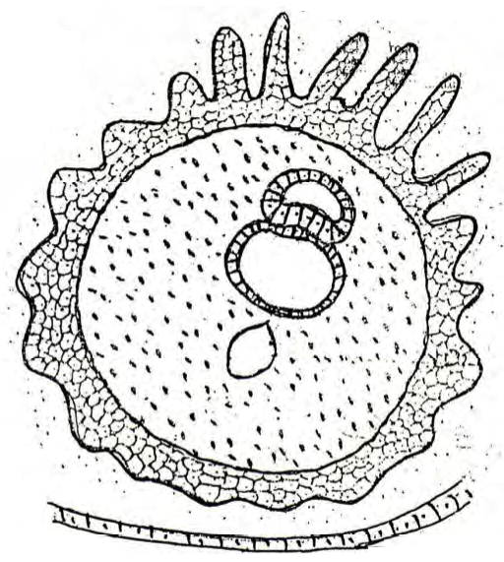

(1)

(9)

(8)

(7)

(6)

(5)

(4)

(3)

(2)

**Titre :** Schéma d’un embryon humain de 14 jours (deuxième semaine du développement embryonnaire). **(0.75pt)**